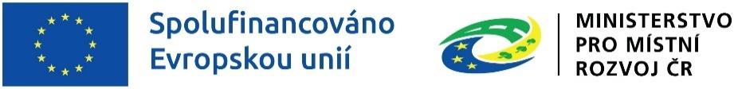

ČESTNÉ PROHLÁŠENÍ

**o opatřeních ve vztahu k mezinárodním sankcím přijatým Evropskou unií v souvislosti s ruskou agresí na území Ukrajiny vůči Rusku a Bělorusku**

Zadavatel: Nemocnice Letovice, příspěvková organizace; IČO: 00387134

Název projektu: **Transakční portál pro výměnu dat Nemocnice Letovice**

Registrační číslo projektu: CZ.06.01.01/00/22_009/0003519

Název veřejné zakázky: Transakční portál pro výměnu dat Nemocnice Letovice

(dále jen „veřejná zakázka“)

DODAVATEL

Dodavatel (název, IČO): [VYPLNÍ DODAVATEL]

Zastoupen (jméno příjmení, funkce): [VYPLNÍ DODAVATEL]

(dále jen „dodavatel“)

**Prohlašuji, že jako dodavatel veřejné zakázky nejsem dodavatelem ve smyslu nařízení Rady EU č. 2022/576, tj. nejsem*:**

a) ruským státním příslušníkem, fyzickou či právnickou osobou, subjektem či orgánem se sídlem v Rusku,

b) právnickou osobou, subjektem nebo orgánem, který je z více než 50 % přímo či nepřímo vlastněný některým ze subjektů uvedených v písmeni a), nebo

c) fyzickou nebo právnickou osobou, subjektem nebo orgánem, který jedná jménem nebo na pokyn některého ze subjektů uvedených v písmeni a) nebo b).

**Prohlašuji, že nevyužiji při plnění veřejné zakázky poddodavatele, který by naplnil výše uvedená písm. a) – c), pokud by plnil více než 10 % hodnoty zakázky.**

Dále prohlašuji, že neobchoduji se sankcionovaným zbožím, které se nachází v Rusku nebo Bělorusku či z Ruska nebo Běloruska pochází a nenabízím takové zboží v rámci plnění veřejných zakázek.

Současně prohlašuji, že žádné finanční prostředky, které obdržím za plnění veřejné zakázky, přímo ani nepřímo nezpřístupním fyzickým nebo právnickým osobám, subjektům či orgánům s nimi spojeným uvedeným v sankčním seznamu v příloze nařízení Rady (EU) č. 269/2014 ve spojení s prováděcím nařízením Rady (EU) č. 2022/581, nařízení Rady (EU) č. 208/2014 a nařízení Rady (ES) č. 765/2006 nebo v jejich prospěch[1].

V případě změny výše uvedeného budu neprodleně zadavatele informovat.

V [VYPLNÍ DODAVATEL] Datum: [VYPLNÍ DODAVATEL]

………..……………………………………………………

Osoba oprávněná jednat za dodavatele (jméno a příjmení, funkce, podpis)

*\* nehodící se škrtněte a zdůvodněte*

1. Aktuální seznam sankcionovaných osob je uveden na <https://www.sanctionsmap.eu/>.